REGISTRE DE VÉRIFICATION DES ÉQUIPEMENTS ET MATÉRIELS
ISO 9001



Version | Date | Auteur | Validation | Modification
1.0 | 06/03/2026 | Responsable Qualité | Direction | Création

1. Objet
Le présent registre permet d'assurer le suivi des équipements, matériels et outils utilisés dans le cadre des activités d'ADJAN CONSULTING.
Il garantit que les équipements nécessaires à la réalisation des prestations de formation sont disponibles, entretenus et en état de fonctionnement afin d'assurer la qualité des prestations délivrées.

2. Champ d'application
Le présent registre concerne l'ensemble des équipements utilisés pour :
• les formations en présentiel ;
• les formations à distance ;
• les activités administratives ;
• les réunions ;
• les interventions des formateurs.

3. Modalités de vérification
Chaque équipement est vérifié selon une fréquence adaptée à son utilisation.
Les vérifications portent notamment sur :
• l'état général ;
• le bon fonctionnement ;
• la sécurité d'utilisation ;
• la disponibilité ;
• les mises à jour logicielles lorsque cela est applicable.
Toute anomalie fait l'objet d'un enregistrement et, si nécessaire, d'une action corrective.

4. Registre des équipements
N° | Équipement | Localisation | Responsable | Vérification | Fréquence | Dernier contrôle | État
MAT-001 | Ordinateur portable Direction | Bureau Direction | Direction | Fonctionnement général | Semestrielle | 06/03/26 | Conforme
MAT-002 | Ordinateur portable Responsable Pédagogique | Bureau | Responsable Pédagogique | Fonctionnement général | Semestrielle | 06/03/26 | Conforme
MAT-003 | Vidéoprojecteur | Salle de formation | Responsable Pédagogique | Qualité de projection | Avant chaque session | 06/03/26 | Conforme
MAT-004 | Écran de projection | Salle de formation | Responsable Pédagogique | État général | Semestrielle | 06/03/26 | Conforme
MAT-005 | Connexion Internet | Locaux | Direction | Débit et stabilité | Trimestrielle | 06/03/26 | Conforme
MAT-006 | Plateforme de visioconférence (Teams) | Distanciel | Responsable Pédagogique | Fonctionnement | Avant chaque session | 06/03/26 | Conforme
MAT-007 | Logiciels bureautiques | Tous postes | Direction | Mises à jour | Trimestrielle | 06/03/26 | Conforme
MAT-008 | Imprimante | Bureau | Responsable Administratif | Fonctionnement | Trimestrielle | 06/03/26 | Conforme

5. Gestion des anomalies
En cas d'anomalie, les informations suivantes sont enregistrées :
• équipement concerné ;
• nature de l'anomalie ;
• date de détection ;
• impact sur les activités ;
• action mise en œuvre ;
• responsable du traitement ;
• date de remise en service.
Lorsque l'équipement est indisponible, une solution de remplacement est mise en œuvre afin de garantir la continuité des prestations.

6. Historique des interventions
Date | Équipement | Nature de l'intervention | Responsable | Résultat
À compléter | MAT-003 | Vérification avant session | Responsable Pédagogique | Conforme
À compléter | MAT-006 | Test plateforme Teams | Responsable Pédagogique | Conforme
À compléter | MAT-001 | Mise à jour système | Direction | Conforme

7. Bilan annuel
Au minimum une fois par an, la Direction réalise une revue des équipements afin de :
• vérifier leur adéquation avec les besoins de l'organisme ;
• identifier les besoins de renouvellement ;
• planifier les investissements ;
• garantir la continuité des activités.
Les résultats de cette analyse sont présentés lors de la Revue de Direction.

Validation par la Direction
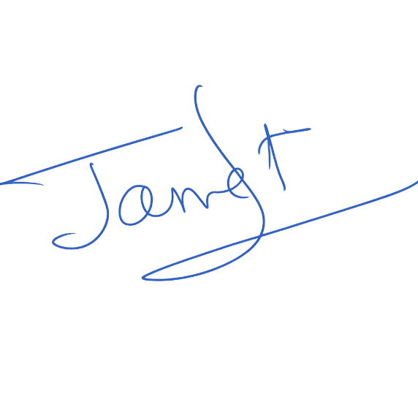
Nom : JANNEL Adrien, Gérant
Le 06/03/2026

